UNIVERSIDAD AUTÓNOMA DE ZACATECAS
CAMPUS UAZ SIGLO XXI
INGENIERÍA DE SOFTWARE
PSPS

Especificación de componentes de software
  - SDS · WP.12 · ISO/IEC 29110, Perfil de Entrada
Team Software Process
Sebastián Guerra Hernández
Pablo Valentín Varela Rivera
Francisco Valdez García
Marco Antonio de Jesús Oliva Santos
9 de octubre de 2026
Versión 0.3 · Para revisión de pares del equipo y validación de la cliente

Control del documento
Este SDS describe una solución construible para PSPS conforme al SRS v0.4, al Project Plan y a los diagramas UML v1.1 (anexo A). El SRS v0.4 está pendiente de validación por la cliente y el código aún no está en el repositorio; por ello este documento no acredita por sí mismo la línea base de SI.03.04.
Dato | Valor
Proyecto | Aplicación Móvil de Ingeniería de Software PSPS
Equipo / cliente | PSPS / M. L. SIGG
Gestor del proyecto | Francisco Valdez García
Base inmediata | PSPS SRS v0.4, revisión 09/10/2026, para validación
Otras fuentes | Project Plan 24/09/2026; Diagramas UML v1.1 (09/10/2026); wireframes PSPS (15 pantallas); Plan de integración v1.1
Identificación ISO | ISO/IEC 29110-5-1-1:2025, Perfil de Entrada; SI.03.03 y WP.12
Estado | Versión 0.3 para revisión de pares; aprobar y colocar en el repositorio antes de establecer línea base

1 Propósito, alcance y jerarquía
El SDS especifica arquitectura, componentes, datos, interfaces, estados, persistencia y recuperación de errores de la aplicación móvil educativa. Permite derivar tareas de implementación e integración y preparar pruebas. El estudiante puede recorrer contenidos de ingeniería de software sin una secuencia obligatoria entre módulos.
El alcance confirmado del recorrido incluye CU-01 a CU-05 y sus RF-01 a RF-05. CU-06/RF-06 describe la consulta de logros obtenidos, pero en el avance actual sólo existe su pantalla; la obtención real de logros y la gamificación se planifican para Sprint 2. RF-08 describe persistencia local transversal. RF-07 y RF-09 permanecen pendientes de validación. Ningún desbloqueo limita el acceso al contenido.
Fuente | Uso y límite
Agreement | Fija finalidad educativa y entregables de cliente: aplicación y guía de operación.
SRS v0.4 | Fuente inmediata de comportamiento. Sus RP-01 a RP-05 y RNF-08 a RNF-11 son propuestas para validar, no acuerdos ya aprobados.
Project Plan | Define Flutter/Dart, trabajo iterativo, almacenamiento local y proceso.
Diagramas UML v1.1 y wireframes PSPS | Modelo conceptual corregido al SRS v0.4 e interfaz de referencia.

2 Sistema y requisitos que condicionan el diseño
PSPS es una aplicación Flutter/Dart para Android e iOS, de uso local y sin servidor en esta versión. El catálogo incluye CT-01 a CT-10: arreglos bidimensionales, pilas, colas, algoritmos de ordenamiento, DML, manejo de excepciones, herencia en interfaces, clases y objetos, modelos entidad-relación e interacción humano-computadora. La agrupación definitiva en módulos y el desglose de subtemas siguen abiertos en D-01; este SDS no fija una cantidad de módulos.
Requisito / CU | Comportamiento que debe sostener el diseño
RF-01 / CU-05 | Explorar módulos, temas y subtemas sin alterar el progreso.
RF-02 / CU-01 | Consultar contenido y preguntas; respuesta correcta o incorrecta cuenta como respondida y muestra retroalimentación.
RF-03 / CU-02 | Actividad opcional: se considera realizada al completar todos sus elementos, sin botón “Finalizar”. Recompensas sujetas al catálogo G.
RF-04 / CU-03 | Progreso por preguntas respondidas: gris, naranja o verde; acompañar el color con texto.
RF-05 / CU-04 | Tema completo si todos sus subtemas están completos; módulo completo si todos sus temas lo están. Actividades no condicionan ambos.
RF-06 / CU-06 | Mostrar nombre y condición de cada logro obtenido; actualmente sólo hay pantalla y no obtención funcional.
RF-08 / transversal | Conservar el estado local al salir y reabrir; verificar coherencia de guardado.

3 Arquitectura de software
La estructura siguiente separa interfaz, reglas educativas, catálogo y persistencia local. Es una propuesta lógica compatible con el plan Flutter/Dart; no presupone clases Dart concretas, un motor de base de datos o servicios remotos. Las pantallas consultan servicios y muestran el resultado; las reglas de progreso y recompensa se calculan fuera de la presentación.
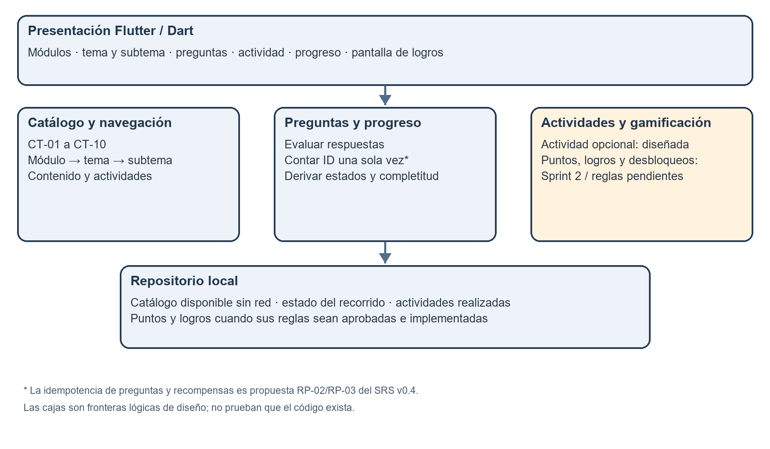
Figura 1. Arquitectura lógica propuesta; el sombreado ámbar identifica gamificación por completar en Sprint 2.
ID | Componente | Responsabilidad / interfaz
C01 | Presentación y navegación | Pantallas WF-01 a WF-08; solicita catálogo y estado, recibe acciones y muestra texto, icono y color.
C02 | Catálogo didáctico | Lee entidades publicadas por ID y valida referencias. Distribución definitiva pendiente de D-01.
C03 | Preguntas | Evalúa opciones, devuelve corrección y explicación; registra la respuesta por ID.
C04 | Progreso | Deriva estados de subtema, tema y módulo a partir de preguntas respondidas.
C05 | Actividades | Conserva avance de elementos y detecta primera transición a realizada.
C06 | Gamificación | Aplicará puntos, logros y desbloqueos con reglas G-01 a G-03 aprobadas. Pendiente Sprint 2.
C07 | Repositorio local | Carga/guarda catálogo y estado; comunica fallo de lectura o escritura sin afirmar éxito.

3.1 Decisiones arquitectónicas
- El contenido y el estado se consultan sin servidor. El formato físico de guardado se elegirá en D-04; el Project Plan menciona archivos y preferencias, no establece un esquema persistente cerrado.
- Tema y módulo derivan su completitud desde los subtemas. Si se almacenan estados calculados para acelerar la interfaz, deben reconstruirse o validarse al cargar para evitar contradicciones.
- Los identificadores del catálogo sirven para vincular preguntas respondidas con contenido. Su unicidad y validación previa son RP-01 del SRS v0.4, aún para validación.

4 Diseño de datos y almacenamiento
Entidad lógica | Datos y cardinalidad propuestos | Naturaleza
Módulo | id, nombre, materia; 1..N temas | Catálogo; estado derivado.
Tema | id, moduloId, nombre; 1..N subtemas, 0..N actividades | Catálogo; estado derivado.
Subtema | id, temaId, contenido; 1..N preguntas publicadas* | Catálogo; estado por respuestas.
Pregunta | id, subtemaId, enunciado, opciones, opción correcta, retroalimentación | Catálogo; respuesta en estado local.
Actividad | id, temaId, tipo, instrucciones, elementos | Catálogo; realización en estado local.
Logro | id, nombre, condición | Catálogo G-02 pendiente; no inventar condiciones.
EstadoLocal | versión, IDs de preguntas respondidas, avance de actividades, IDs de actividades realizadas; puntos/logros cuando se implementen | Mutable, en el dispositivo.

* El mínimo de una pregunta por subtema publicable y los IDs únicos son RP-01 propuesto. Sin esa regla, un subtema sin preguntas plantea una completitud vacía; hasta resolverla, el diseño debe tratarlo como contenido no disponible, no como completado automáticamente.

4.1 Estado por pregunta y consistencia
El progreso se calcula con el conjunto de IDs de preguntas respondidas. Una respuesta incorrecta cuenta para el recorrido igual que una correcta; la exactitud sólo cambia la retroalimentación. RP-02 propone contar cada ID una sola vez cuando se responde nuevamente. RP-05 propone conservar el progreso parcial y avisar si el guardado falla. Estas dos reglas deben validarse antes de usarse como criterios contractuales.
Una actividad permanece pendiente si falta un elemento y pasa a realizada al completarse todos. RP-03 propone otorgar su recompensa únicamente en esa primera transición para evitar duplicados tras repetirla o reabrir la app. Los puntos concretos, logros y desbloqueos no se codifican en el SDS: dependen de D-02/G-01 a G-03. Los “10 puntos” de MR-07 fueron de demostración.

4.2 Contrato de persistencia propuesto
Operación | Entrada | Resultado / error
cargarCatalogo() | Versión de contenido instalada | Estructura válida o error “contenido no disponible”.
cargarEstado() | Versión de esquema | Estado local coherente o error de recuperación; D-04 decide migración y corrupción.
registrarRespuesta(preguntaId, opciónId) | IDs válidos | Corrección, explicación, nuevo progreso y resultado de guardado.
registrarElemento(actividadId, elementoId) | IDs válidos | Avance parcial o primera realización; recompensa sólo si se aprueba y existe C06.
obtenerProgreso(id) | ID de subtema/tema/módulo | Estado derivado sin modificación del estado persistente.
obtenerLogros() | Sin parámetros | Lista de logros obtenidos; pantalla vacía mientras no exista regla de obtención.

Son nombres de operaciones de diseño, no firmas Dart aprobadas. Deben concretarse en clases y pruebas al integrar el código. Si falla una escritura, la interfaz informa el fallo y no presenta la operación como persistida; la estrategia de escritura atómica y recuperación se decide en D-04/RNF-08 propuesto.

5 Reglas detalladas y flujos
Objeto | Condición | Estado observable
Subtema | 0 preguntas respondidas | Gris: sin iniciar.
Subtema | Al menos una respondida y otra pendiente | Naranja: en progreso.
Subtema | Todas las preguntas respondidas | Verde: completado. Con una sola pregunta puede ir directamente de gris a verde.
Tema | Todos sus subtemas completos | Completado; ninguna actividad es requisito.
Módulo | Todos sus temas completos | Completado y verde; conserva libre acceso al resto.
Actividad | Todos sus elementos completados | Realizada automáticamente; sin botón “Finalizar”.

5.1 Responder una pregunta
1) C01 muestra una pregunta de un subtema y permite elegir opción. 2) C03 verifica los IDs y calcula correcta/incorrecta con explicación. 3) C07 registra la respuesta; RP-02 propone no incrementar el conteo si el ID ya existía. 4) C04 recalcula subtema, tema y módulo según sus hijos. 5) C01 comunica retroalimentación y estado guardado. Una consulta o la apertura del contenido no ejecuta el paso 3. No se requiere pulsar “Terminar subtema”.

5.2 Completar actividad opcional
C05 recibe cada elemento realizado y conserva el progreso. Al completarse el último, registra una única transición a “realizada”; la interfaz puede mostrar WF-05B y/o WF-06 como confirmación. C06 aplicará recompensa únicamente cuando G-01 a G-03 se aprueben y se implemente Sprint 2. La actividad no cambia el estado de tema ni módulo. El estudiante puede explorar otro módulo sin perder avance local.

5.3 Consultar logros
WF-08 define una pantalla para listar logros obtenidos y su condición cumplida. La aclaración del equipo del 09/10/2026 indica que hoy sólo existe esa pantalla: no hay catálogo operativo ni mecanismo de obtención de logros. Por ello una lista vacía o un estado “aún no hay logros” es el único comportamiento que este SDS puede asignar a la versión actual sin inventar resultados. CU-06/RF-06 queda incompleto como función hasta implementar y comprobar C06 en Sprint 2.

6 Interfaces de usuario, plataforma y errores
Referencia | Pantalla / interacción | Requisito
WF-01 / WF-07B | Inicio: módulos disponibles y estado del módulo. | RF-01, RF-05
WF-02A–C / WF-07A | Índice: temas, subtemas y estados sin modificar avance al abrir. | RF-01, RF-04, RF-05
WF-03 | Contenido y navegación entre elementos del subtema. | RF-02
WF-04A–D | Pregunta, corrección, retroalimentación y fin automático del subtema. | RF-02, RF-04
WF-05A–B / WF-06 | Actividad opcional; confirmación y futura recompensa. | RF-03
WF-08 | Pantalla de logros; obtención de logros pendiente. | RF-06

Los estados deben expresarse con texto y un indicador visual además del color (RNF-05; ampliación de CA-04 propuesta). La navegación mantiene libres los módulos. La ubicación del acceso a actividades desde el tema y el comportamiento ante ausencia de logros deben comprobarse al integrar pantallas. WF-05B y WF-06 representan el mismo resultado; el equipo elegirá si usa uno o ambos sin duplicar el registro.
El Project Plan prevé Flutter/Dart, Visual Studio Code, Flutter SDK, Android Studio/SDK y Git/GitHub; para iOS prevé macOS, Xcode e iOS SDK. Android tiene una prueba de integración reportada en MR-07, pero no se adjuntó su registro. No hay evidencia de ejecución iOS. Versiones mínimas, dispositivos y medio de entrega siguen pendientes en D-03. El requisito de respuesta en dos segundos de RNF-06 está propuesto y requiere D-05.
Situación | Respuesta de diseño
ID o referencia del catálogo inexistente | No registrar progreso; mostrar contenido no disponible y conservar el estado anterior.
Respuesta u opción inválida | Rechazar la operación y permitir una selección válida; no contar la pregunta.
Fallo de lectura o guardado local | Informar el fallo; no afirmar que el nuevo estado sobrevivirá al reinicio.
Regla de logros no aprobada | No otorgar puntos/logros simulados como si fueran definitivos.
Reinstalación, actualización o estado corrupto | Comportamiento pendiente D-04; no presuponer sincronización ni respaldo.

7 Verificación y estado real del incremento
La matriz siguiente separa diseño, avance reportado y evidencia. MR-07, citado en el anexo del SRS v0.4, reporta cuatro módulos, diez temas, veinte preguntas, diez actividades, almacenamiento local, una actividad de ordenar pasos, diez pruebas automáticas y una integración Android. El paquete recibido no incluye código ni logs; esas cifras no están verificadas por esta revisión. El propio MR-07 marca pendientes contenido definitivo, prueba manual en modo avión e iOS.
Función | Comprobación necesaria | Estado documentado
RF-01 / CU-05 | Abrir catálogo, módulos y estructura sin mutar avance. | Diseñado; avance de app reportado, sin código adjunto.
RF-02 / CU-01 | Correcta e incorrecta, retroalimentación, respuesta única y recuperación. | Diseñado; implementación reportada parcialmente, sin logs.
RF-03 / CU-02 | Actividad pendiente→realizada sin “Finalizar”; actividad opcional. | Actividad reportada; puntos/logros pendientes Sprint 2.
RF-04 / CU-03 | Gris, naranja, verde y gris→verde con una pregunta; texto además de color. | Diseñado; falta evidencia de prueba por estados.
RF-05 / CU-04 | Completar tema/módulo por todas las preguntas, sin actividades. | Diseñado; falta evidencia de prueba de propagación.
RF-06 / CU-06 | Obtener un logro por condición y verlo con nombre/condición. | Sólo pantalla; función pendiente Sprint 2.
RF-08 | Cerrar/reabrir tras progreso parcial y fallos de guardado. | Guardado reportado; falta evidencia y definición D-04.

RF-07 y RF-09 no se consideran requisitos validados ni funcionalidades logradas. Los objetivos de más de 50 preguntas y 20 actividades citados en MR-07 son metas reportadas, no criterios de aceptación acordados. Las verificaciones de las RP y RNF propuestas se añaden sólo cuando la cliente apruebe su alcance.

8 Decisiones pendientes y control de cambios
ID | Decisión necesaria antes de fijar línea base
D-01 | Agrupación definitiva CT-01 a CT-10, subtemas, preguntas/actividades e interpretación de CT-07.
D-02 | G-01 a G-03; puntos, logros, desbloqueos, RF-07/RF-09 y RP-01 a RP-05.
D-03 | Versiones/dispositivos Android/iOS, compilación e instalación iOS y medio de entrega.
D-04 | Formato local, preferencias, migración de catálogo/estado, corrupción, reinstalación y restauración.
D-05 | Umbral y condiciones medibles de rendimiento RNF-06.
D-06 | Aprobación del SRS v0.4, ubicación de línea base y evaluación de CR-01.
Diseño | Atendido en UML v1.1: CU-04 extiende a CU-01 al responderse la última pregunta pendiente de un subtema; la secuencia incluye la respuesta repetida (RP-02) y la falla de guardado (RP-05).

El SRS v0.4 y este SDS deben revisarse juntos con la cliente. Tras resolver decisiones que afecten al incremento, actualizar código, pruebas y diagramas, registrar versión aprobada y ponerla en el repositorio. En el Perfil de Entrada, SI.03.03 pide documentar/actualizar la especificación de componentes y SI.03.04 colocarla en el repositorio como línea base; la existencia de este borrador no acredita aprobación ni repositorio.

Anexo A. Diagramas UML v1.1
Diagramas del equipo corregidos el 09/10/2026 conforme al SRS v0.4 y a las secciones 4 a 8 de este SDS. Sus fuentes PlantUML se conservan en el repositorio junto con PSPS_DiagramasUML_TSP_Ago26.

Figura A1
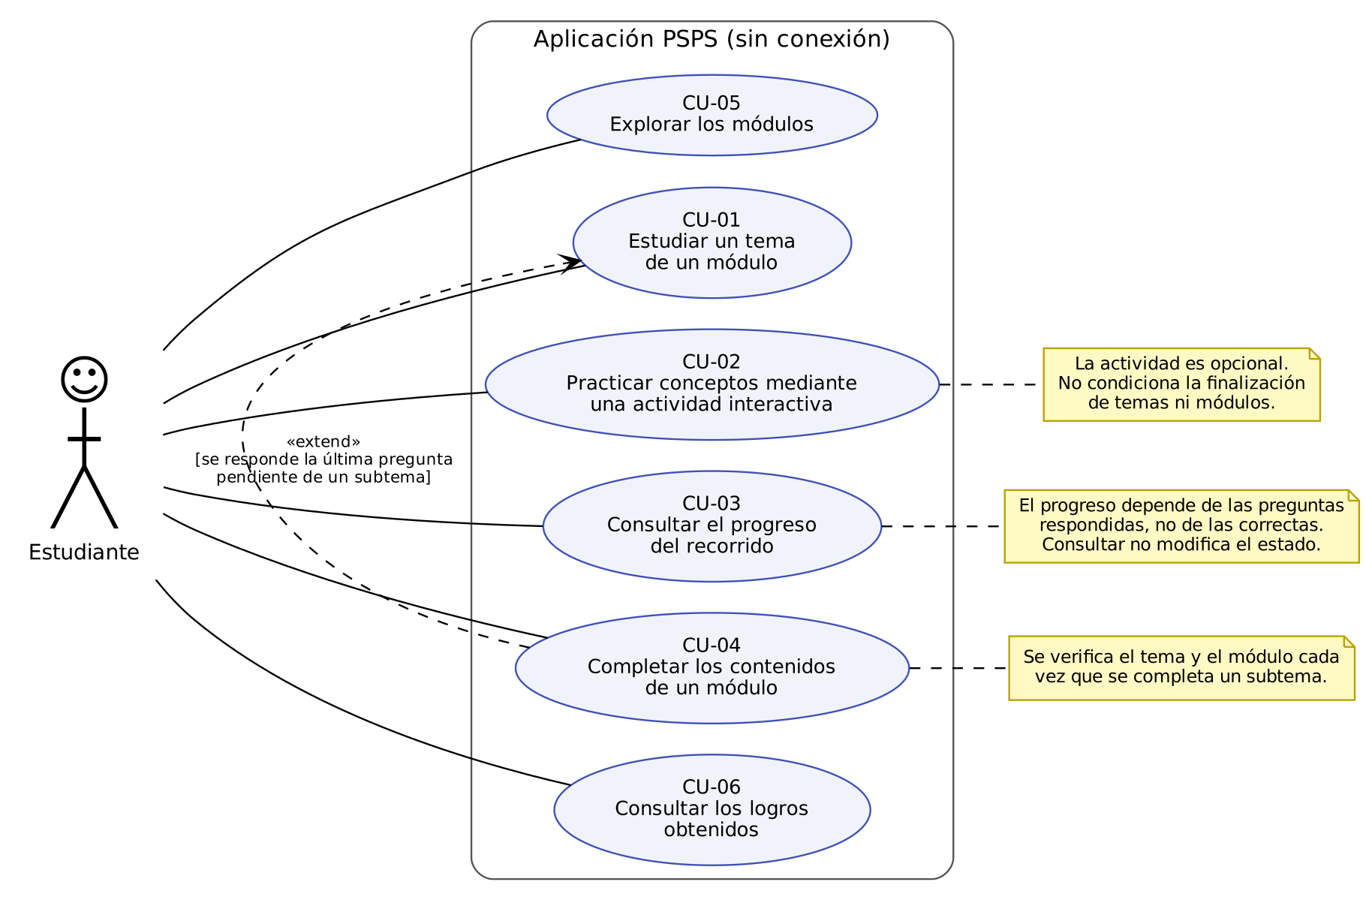
A1. Casos de uso: CU-04 extiende a CU-01 cuando se responde la última pregunta pendiente de un subtema; completar un subtema no implica completar el módulo.

Figura A2
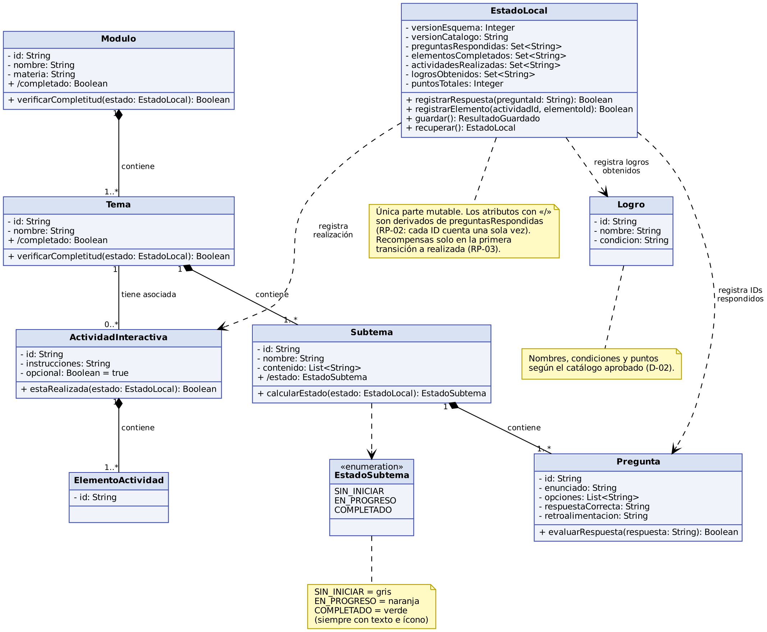
A2. Clases: los estados de subtema, tema y módulo son derivados; EstadoLocal es la única parte mutable. Los datos de logros dependen de D-02.

Figura A3
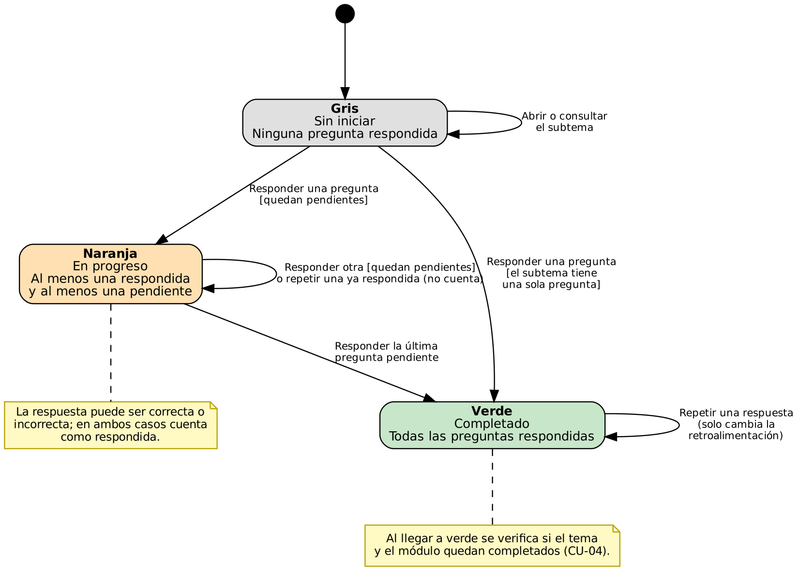
A3. Estados de subtema: incluye la transición directa gris→verde con una sola pregunta y la respuesta repetida que no cambia el conteo.

Figura A4
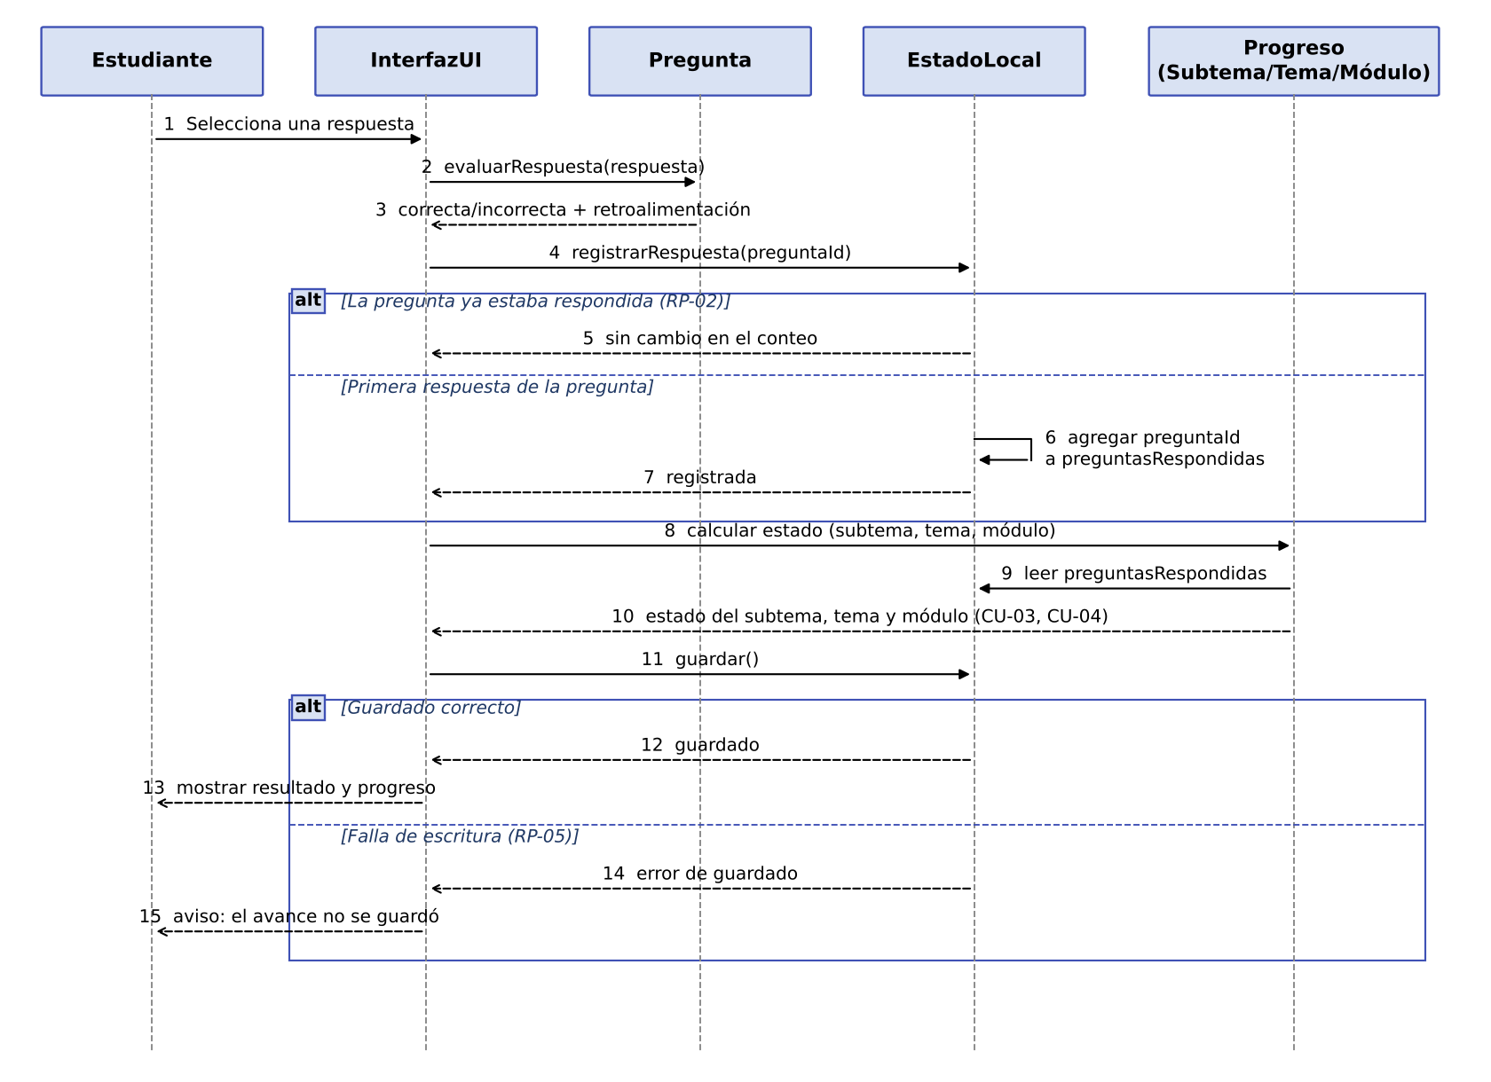
A4. Secuencia de responder una pregunta, con la respuesta repetida (RP-02) y la falla de guardado (RP-05).

Referencias
- PSPS. Agreement, 11/09/2026. Finalidad, temas y entregables.
- PSPS. Project Plan, 24/09/2026, y solicitud de cambio CR-01, 09/10/2026. Ciclo iterativo, recursos, tareas, calendario y entregas.
- PSPS. SRS v0.4, revisión del 09/10/2026, pp. 2–17. Requisitos y anexo de aclaraciones; para validación.
- PSPS. Diagramas UML v1.1, 09/10/2026, cuatro diagramas, y wireframes WF-01 a WF-08.
- ISO/IEC 29110-5-1-1:2025, Perfil de Entrada, tabla 7 (SI.03) y tabla 24 (WP.12).

Control de versiones y aprobación
- v0.1 · 09/10/2026 · Primer borrador del diseño a partir del SRS v0.4.
- v0.2 · 09/10/2026 · Arquitectura C01–C07, contrato de persistencia y reglas de progreso.
- v0.3 · 09/10/2026 · Diagramas UML v1.1 en el anexo A; se retiran referencias externas; fuentes y referencias actualizadas.
- Revisó (función interna de calidad): Sebastián Guerra Hernández Firma: ______________________ Fecha: ____________
- Elaboró (responsable técnico): Pablo Valentín Varela Rivera Firma: ______________________ Fecha: ____________
- Aprobó (gestor del proyecto): Francisco Valdez García Firma: ______________________ Fecha: ____________

